Felsefe Bölümü Paydaş İlişkileri ve Memnuniyet Alt Komisyonu toplanarak aşağıdaki kararları almıştır.
Toplantı Tarihi : 14.05.2026
Toplantı No : 06
Toplantı Saati : 14.30
Toplantı Yeri : Online Toplantı (Zoom)

KARAR NO : 06

- Bölüm mezunlarına yönelik memnuniyet ve geri bildirim anketi gerçekleştirilmiş, elde edilen veriler analiz edilerek rapor hâline getirilmiş ve hazırlanan raporun şeffaflık ve erişilebilirlik ilkeleri doğrultusunda bölüm internet sayfasında yayımlanmasına karar verilmiştir.
- Mezun geri bildirim raporu doğrultusunda bölüm ders kataloğunda birtakım iyileştirmeler yapılmasının uygun olduğuna ve bu kapsamda Eğitim-Öğretim Komisyonu ile gerekli istişarelerin gerçekleştirilmesine karar verilmiştir. Yapılan değerlendirmeler neticesinde;
2.a. Öğrencilerin akademik okuma, analiz ve yazım becerilerini geliştirmek amacıyla, özellikle Felsefe Metinleri dersine hazırlayıcı nitelikte olmak üzere akademik yazım ilkelerine yönelik yeni bir dersin müfredata eklenmesinin uygun olduğuna,
2.b. Güncel teknolojik gelişmeler ve dijital dönüşüm süreçleri dikkate alınarak, öğrencilerin çağdaş akademik ve toplumsal ihtiyaçlara uyum sağlamalarını destekleyecek içerikte yeni bir dersin müfredata eklenmesinin uygun olduğuna karar verilmiştir.
- Akademik çeşitliliğin artırılması, üniversiteler arası akademik iş birliklerinin geliştirilmesi ve öğrencilerin farklı akademik perspektiflerle buluşturulması amacıyla, başka bir üniversitede görev yapan ancak bölümümüzle düzenli etkileşim içinde bulunan bir öğretim üyesinin misafir öğretim üyesi olarak bölümümüzde ders verebilmesi için gerekli akademik ve idari temasların kurulmasına karar verilmiştir.
- Gönüllülük Çalışmaları dersi kapsamında toplumsal katkı faaliyetlerini güçlendirmek amacıyla, Dr. Öğr. Üyesi Tuba İlhan Dalar koordinatörlüğünde bölüm mezunlarından biri ile görev yaptığı okulda Platon’un Sokrates’in Savunması eserine yönelik bir tiyatro etkinliği düzenlenmesi için iş birliği yapılmasının uygun olduğuna karar verilmiştir.
- Bölüm içi iletişimi, öğrenci-öğretim elemanı etkileşimini ve kurumsal aidiyet duygusunu güçlendirmek amacıyla, 15.05.2026 tarihinde bölüm öğretim elemanları ile bölüm öğrencilerinin katılım sağlayacağı açık hava sosyal etkinliğinin gerçekleştirilmesine karar verilmiştir.

Ek-1: Mezun geri bildirim anket raporunun ilk sayfası (Raporun tamamı Bölüm İnternet sayfasında yayımlanmıştır)
Ek-2: Toplantı fotoğrafı
Ek-3: Komisyon Üyeleri İmza Listesi

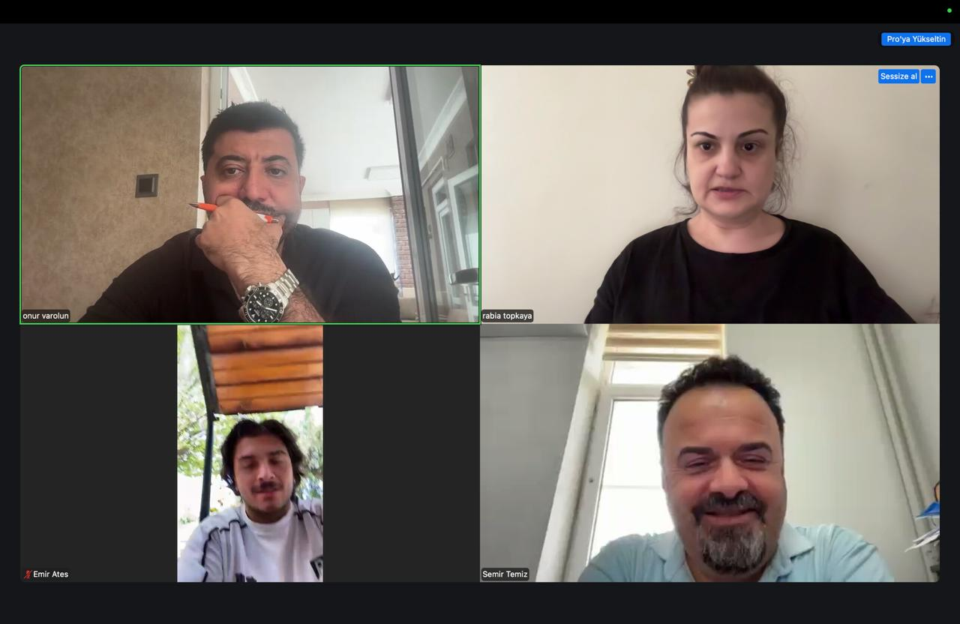

Dr. Öğr. Üyesi Rabia Toprak TOPKAYA Dr. Öğr. Üyesi Semir TEMİZ
(Başkan) Üye Üye

Dr. Öğr. Üyesi Onur VAROLUN Emirhan ATEŞ
Üye (Öğrenci) Üye

